"Жануарлар дүниесiн қорғау, өсiмiн молайту және пайдалану саласындағы мемлекеттiк бақылауды және қадағалауды жүзеге асыратын уәкiлеттi органның және оның аумақтық бөлімшелерінің лауазымды адамдарының, сондай-ақ жануарлар дүниесiн қорғауды тiкелей жүзеге асыратын мемлекеттiк мекемелер мен ұйымдар қызметкерлерiнiң айырым белгілері бар нысанды киiм (погонсыз) үлгiлерiн, киіп жүру қағидасын және онымен қамтамасыз ету нормаларын бекіту туралы" Қазақстан Республикасы Ауыл шаруашылығы министрінің 2012 жылғы 25 сәуірдегі № 25-03/206 бұйрығына өзгерістер енгізу туралы
Қазақстан Республикасы Премьер-Министрінің орынбасары – Қазақстан Республикасы Ауыл шаруашылығы министрінің 2018 жылғы 19 ақпандағы № 79 бұйрығы. Қазақстан Республикасының Әділет министрлігінде 2018 жылғы 5 наурызда № 16511 болып тіркелді
"Жануарлар дүниесін қорғау, өсімін молайту және пайдалану туралы" 2004 жылғы 9 шілдедегі Қазақстан Республикасы Заңының 9-бабы 1-тармағының 6) тармақшасына сәйкес, БҰЙЫРАМЫН:
1. "Жануарлар дүниесiн қорғау, өсiмiн молайту және пайдалану саласындағы мемлекеттiк бақылауды және қадағалауды жүзеге асыратын уәкiлеттi органның және оның аумақтық бөлімшелерінің лауазымды адамдарының, сондай-ақ жануарлар дүниесiн қорғауды тiкелей жүзеге асыратын мемлекеттiк мекемелер мен ұйымдар қызметкерлерiнiң айырым белгілері бар нысанды киiм (погонсыз) үлгiлерiн, киіп жүру қағидасын және онымен қамтамасыз ету нормаларын бекіту туралы" Қазақстан Республикасы Ауыл шаруашылығы министрінің 2012 жылғы 25 сәуірдегі № 25-03/206 бұйрығына (Нормативтік құқықтық актілерді мемлекеттік тіркеу тізілімінде № 7685 болып тіркелген, "Егемен Қазақстан" газетінің 2012 жылғы 23 тамыздағы № 540-545 (27618) сандарында жарияланған) мынадай өзгерістер енгізілсін:

тақырыбы мынадай редакцияда жазылсын:
"Жануарлар дүниесін қорғау, өсімін молайту және пайдалану саласындағы мемлекеттік бақылауды және қадағалауды жүзеге асыратын уәкілетті орган ведомствосының және оның аумақтық бөлімшелерінің лауазымды адамдарының, сондай-ақ жануарлар дүниесін қорғауды тікелей жүзеге асыратын мемлекеттік мекемелер мен ұйымдар жұмыскерлерінің айырым белгілері бар нысанды киім (погонсыз) үлгілерін, оны киіп жүру қағидаларын және онымен қамтамасыз ету нормаларын бекіту туралы";

1-тармақ мынадай редакцияда жазылсын:
"1. Мыналар:
1) осы бұйрыққа 1-қосымшаға сәйкес жануарлар дүниесін қорғау, өсімін молайту және пайдалану саласындағы мемлекеттік бақылауды және қадағалауды жүзеге асыратын уәкілетті орган ведомствосының және оның аумақтық бөлімшелерінің лауазымды адамдарының, сондай-ақ жануарлар дүниесін қорғауды тікелей жүзеге асыратын мемлекеттік мекемелер мен ұйымдар жұмыскерлерінің айырым белгілері бар нысанды киім (погонсыз) үлгілері;
2) осы бұйрыққа 2-қосымшаға сәйкес Жануарлар дүниесін қорғау, өсімін молайту және пайдалану саласындағы мемлекеттік бақылауды және қадағалауды жүзеге асыратын уәкілетті орган ведомствосының және оның аумақтық бөлімшелерінің лауазымды адамдарының, сондай-ақ жануарлар дүниесін қорғауды тікелей жүзеге асыратын мемлекеттік мекемелер мен ұйымдар жұмыскерлерінің айырым белгілері бар нысанды киім (погонсыз) киіп жүру қағидалары;
3) осы бұйрыққа 3-қосымшаға сәйкес жануарлар дүниесін қорғау, өсімін молайту және пайдалану саласындағы мемлекеттік бақылауды және қадағалауды жүзеге асыратын уәкілетті орган ведомствосының және оның аумақтық бөлімшелерінің лауазымды адамдарын, сондай-ақ жануарлар дүниесін қорғауды тікелей жүзеге асыратын мемлекеттік мекемелер мен ұйымдар жұмыскерлерін айырым белгілері бар нысанды киіммен (погонсыз) қамтамасыз ету нормалары бекітілсін.";
көрсетілген бұйрықпен бекітілген жануарлар дүниесiн қорғау, өсiмiн молайту және пайдалану саласындағы мемлекеттiк бақылауды және қадағалауды жүзеге асыратын уәкiлеттi органның және оның аумақтық бөлімшелерінің лауазымды адамдарының, сондай-ақ жануарлар дүниесiн қорғауды тiкелей жүзеге асыратын мемлекеттiк мекемелер мен ұйымдар қызметкерлерiнiң айырым белгілері бар нысанды киiм (погонсыз) үлгiлерiнде:

тақырыбы мынадай редакцияда жазылсын:
"Жануарлар дүниесін қорғау, өсімін молайту және пайдалану саласындағы мемлекеттік бақылауды және қадағалауды жүзеге асыратын уәкілетті орган ведомствосының және оның аумақтық бөлімшелерінің лауазымды адамдарының, сондай-ақ жануарлар дүниесін қорғауды тікелей жүзеге асыратын мемлекеттік мекемелер мен ұйымдар жұмыскерлерінің айырым белгілері бар нысанды киім (погонсыз) үлгілері";

1, 2 және 3-тармақтар мынадай редакцияда жазылсын:
"1. Жануарлар дүниесін қорғау, өсімін молайту және пайдалану саласындағы мемлекеттік бақылауды және қадағалауды жүзеге асыратын уәкілетті орган ведомствосының және оның аумақтық бөлімшелерінің лауазымды адамдарының, сондай-ақ жануарлар дүниесін қорғауды тікелей жүзеге асыратын мемлекеттік мекемелер мен ұйымдар жұмыскерлерінің айырым белгілері бар нысанды киім (погонсыз) үлгілері "Жануарлар дүниесін қорғау, өсімін молайту және пайдалану туралы" 2004 жылғы 9 шілдедегі Қазақстан Республикасы Заңының 9-бабы 1-тармағының 6) тармақшасына сәйкес әзірленді.
2. Жануарлар дүниесін қорғау, өсімін молайту және пайдалану саласындағы мемлекеттік бақылауды және қадағалауды жүзеге асыратын уәкілетті орган ведомствосының және оның аумақтық бөлімшелерінің лауазымды адамдары үшін күнделікті және далалық нысанды киім белгіленген, олардың әрқайсысы қысқы және жазғы болып бөлінеді, ал жануарлар дүниесін қорғауды тікелей жүзеге асыратын мемлекеттік мекемелер мен ұйымдардың жұмыскерлері үшін күнделікті және далалық нысанды киім белгіленген, олардың әрқайсысы қысқы және жазғы болып бөлінеді.
3. Жануарлар дүниесін қорғау, өсімін молайту және пайдалану саласындағы мемлекеттік бақылауды және қадағалауды жүзеге асыратын уәкілетті органның ведомствосы және оның аумақтық бөлімшелері деп Орман шаруашылығы және жануарлар дүниесі комитеті және оның аумақтық бөлімшелері түсініледі.";

1 және 3-бөлімдер алып тасталсын;

198-тармақ мынадай редакцияда жазылсын:
"198. Бәтеңке, жоғарғы жағы: табиғи құрым былғары. Астары: табиғи астарлық былғары. Өкшені бекіту әдісі: желімдеу-тігу. Тұмсығы мен арты: күшейтілген термопластикалық материалдан жасалған. Қонышының биіктігі: 23-27 сантиметр. Тұтас биік қақпақшалы. Бауы бар.
Ескертпе:
Ерлер мен әйелдердің нысанды киімінің күнделікті костюмдерінің, плащының, пальтосының және арнайы (далалық) киімінің сол жағынан:
Орман шаруашылығы және жануарлар дүниесі комитеті мен оның аумақтық бөлімшелерінің лауазымды адамдары үшін осы үлгілерге 14-қосымшаға сәйкес үлгі бойынша;
жануарлар дүниесін тікелей қорғауды жүзеге асыратын мемлекеттік мекемелер мен ұйымдардың жұмыскерлері үшін осы үлгілерге 16-қосымшаға сәйкес үлгі бойынша жең белгісі тігіледі.
Ерлер мен әйелдердің нысанды киімінің күнделікті костюмдері мен далалық киімінің сол жағынан:
Орман шаруашылығы және жануарлар дүниесі комитеті мен оның аумақтық бөлімшелерінің лауазымды адамдары үшін осы үлгілерге 17-қосымшаға сәйкес үлгі бойынша;
жануарлар дүниесін тікелей қорғауды жүзеге асыратын мемлекеттік мекемелер мен ұйымдардың жұмыскерлері үшін осы үлгілерге 19-қосымшаға сәйкес үлгі бойынша төсбелгі тағылады.
Ерлер мен әйелдердің нысанды киімінің күнделікті костюмдері мен далалық киімінің жағаларына петлицалар, ал жеңдеріне:
Орман шаруашылығы және жануарлар дүниесі комитеті мен оның аумақтық бөлімшелерінің лауазымды адамдары үшін осы үлгілерге 20-қосымшаға сәйкес үлгі бойынша;
жануарлар дүниесін тікелей қорғауды жүзеге асыратын мемлекеттік мекемелер мен ұйымдардың жұмыскерлері үшін осы үлгілерге 22-қосымшаға сәйкес үлгі бойынша мемлекеттік инспекторлардың санатына тиесілігін айқындайтын жең қондырмасы тігіледі, ол оң және сол жақ жеңнің сыртқы жағына жеңнің төменгі жиегінен 100 миллиметр қашықтықта тігіледі.
Фуражкаға, пилоткаға, кепкіге және қысқы құлақшынға алдыңғы жағының ортасынан осы үлгілерге 23-қосымшаға сәйкес кокарда бекітіледі.";

1-қосымша алып тасталсын;

2-қосымшаның оң жақ жоғарғы бұрышындағы мәтін мынадай редакцияда жазылсын:
"Жануарлар дүниесін қорғау,
өсімін молайту және пайдалану
саласындағы мемлекеттік
бақылауды және қадағалауды
жүзеге асыратын уәкілетті орган
ведомствосының және оның
аумақтық бөлімшелерінің
лауазымды адамдарының,
сондай-ақ жануарлар дүниесін
қорғауды тікелей жүзеге
асыратын мемлекеттік
мекемелер мен ұйымдар
жұмыскерлерінің айырым
белгілері бар нысанды киім
(погонсыз) үлгілеріне
2-қосымша";

3-қосымша алып тасталсын;

4-қосымшаның оң жақ жоғарғы бұрышындағы мәтін мынадай редакцияда жазылсын:
"Жануарлар дүниесін қорғау,
өсімін молайту және пайдалану
саласындағы мемлекеттік
бақылауды және қадағалауды
жүзеге асыратын уәкілетті орган
ведомствосының және оның
аумақтық бөлімшелерінің
лауазымды адамдарының,
сондай-ақ жануарлар дүниесін
қорғауды тікелей жүзеге
асыратын мемлекеттік
мекемелер мен ұйымдар
жұмыскерлерінің айырым
белгілері бар нысанды киім
(погонсыз) үлгілеріне
4-қосымша";

5-қосымшаның оң жақ жоғарғы бұрышындағы мәтін мынадай редакцияда жазылсын:
"Жануарлар дүниесін қорғау,
өсімін молайту және пайдалану
саласындағы мемлекеттік
бақылауды және қадағалауды
жүзеге асыратын уәкілетті орган
ведомствосының және оның
аумақтық бөлімшелерінің
лауазымды адамдарының,
сондай-ақ жануарлар дүниесін
қорғауды тікелей жүзеге
асыратын мемлекеттік
мекемелер мен ұйымдар
жұмыскерлерінің айырым
белгілері бар нысанды киім
(погонсыз) үлгілеріне 5-қосымша";

11-қосымшаның оң жақ жоғарғы бұрышындағы мәтін мынадай редакцияда жазылсын:
"Жануарлар дүниесін қорғау,
өсімін молайту және пайдалану
саласындағы мемлекеттік
бақылауды және қадағалауды
жүзеге асыратын уәкілетті орган
ведомствосының және оның
аумақтық бөлімшелерінің
лауазымды адамдарының,
сондай-ақ жануарлар дүниесін
қорғауды тікелей жүзеге
асыратын мемлекеттік
мекемелер мен ұйымдар
жұмыскерлерінің айырым
белгілері бар нысанды киім
(погонсыз) үлгілеріне
11-қосымша";

12-қосымшаның оң жақ жоғарғы бұрышындағы мәтін мынадай редакцияда жазылсын:
"Жануарлар дүниесін қорғау,
өсімін молайту және пайдалану
саласындағы мемлекеттік
бақылауды және қадағалауды
жүзеге асыратын уәкілетті орган
ведомствосының және оның
аумақтық бөлімшелерінің
лауазымды адамдарының,
сондай-ақ жануарлар дүниесін
қорғауды тікелей жүзеге
асыратын мемлекеттік
мекемелер мен ұйымдар
жұмыскерлерінің айырым
белгілері бар нысанды киім
(погонсыз) үлгілеріне
12-қосымша";

13-қосымшаның оң жақ жоғарғы бұрышындағы мәтін мынадай редакцияда жазылсын:
"Жануарлар дүниесін қорғау,
өсімін молайту және пайдалану
саласындағы мемлекеттік
бақылауды және қадағалауды
жүзеге асыратын уәкілетті орган
ведомствосының және оның
аумақтық бөлімшелерінің
лауазымды адамдарының,
сондай-ақ жануарлар дүниесін
қорғауды тікелей жүзеге
асыратын мемлекеттік
мекемелер мен ұйымдар
жұмыскерлерінің айырым
белгілері бар нысанды киім
(погонсыз) үлгілеріне
13-қосымша";

14-қосымшаның оң жақ жоғарғы бұрышындағы мәтін мынадай редакцияда жазылсын:
"Жануарлар дүниесін қорғау,
өсімін молайту және пайдалану
саласындағы мемлекеттік
бақылауды және қадағалауды
жүзеге асыратын уәкілетті орган
ведомствосының және оның
аумақтық бөлімшелерінің
лауазымды адамдарының,
сондай-ақ жануарлар дүниесін
қорғауды тікелей жүзеге
асыратын мемлекеттік
мекемелер мен ұйымдар
жұмыскерлерінің айырым
белгілері бар нысанды киім
(погонсыз) үлгілеріне
14-қосымша";

16-қосымшаның оң жақ жоғарғы бұрышындағы мәтін мынадай редакцияда жазылсын:
"Жануарлар дүниесін қорғау,
өсімін молайту және пайдалану
саласындағы мемлекеттік
бақылауды және қадағалауды
жүзеге асыратын уәкілетті орган
ведомствосының және оның
аумақтық бөлімшелерінің
лауазымды адамдарының,
сондай-ақ жануарлар дүниесін
қорғауды тікелей жүзеге
асыратын мемлекеттік
мекемелер мен ұйымдар
жұмыскерлерінің айырым
белгілері бар нысанды киім
(погонсыз) үлгілеріне
16-қосымша";

17-қосымшаның оң жақ жоғарғы бұрышындағы мәтін мынадай редакцияда жазылсын:
"Жануарлар дүниесін қорғау,
өсімін молайту және пайдалану
саласындағы мемлекеттік
бақылауды және қадағалауды
жүзеге асыратын уәкілетті орган
ведомствосының және оның
аумақтық бөлімшелерінің
лауазымды адамдарының,
сондай-ақ жануарлар дүниесін
қорғауды тікелей жүзеге
асыратын мемлекеттік
мекемелер мен ұйымдар
жұмыскерлерінің айырым
белгілері бар нысанды киім
(погонсыз) үлгілеріне
17-қосымша";

19-қосымшаның оң жақ жоғарғы бұрышындағы мәтін мынадай редакцияда жазылсын:
"Жануарлар дүниесін қорғау,
өсімін молайту және пайдалану
саласындағы мемлекеттік
бақылауды және қадағалауды
жүзеге асыратын уәкілетті орган
ведомствосының және оның
аумақтық бөлімшелерінің
лауазымды адамдарының,
сондай-ақ жануарлар дүниесін
қорғауды тікелей жүзеге
асыратын мемлекеттік
мекемелер мен ұйымдар
жұмыскерлерінің айырым
белгілері бар нысанды киім
(погонсыз) үлгілеріне
19-қосымша";

20-қосымшаның оң жақ жоғарғы бұрышындағы мәтін мынадай редакцияда жазылсын:
"Жануарлар дүниесін қорғау,
өсімін молайту және пайдалану
саласындағы мемлекеттік
бақылауды және қадағалауды
жүзеге асыратын уәкілетті орган
ведомствосының және оның
аумақтық бөлімшелерінің
лауазымды адамдарының,
сондай-ақ жануарлар дүниесін
қорғауды тікелей жүзеге
асыратын мемлекеттік
мекемелер мен ұйымдар
жұмыскерлерінің айырым
белгілері бар нысанды киім
(погонсыз) үлгілеріне
20-қосымша";
Жануарлар дүниесін қорғау, өсімін молайту және пайдалану саласындағы мемлекеттік бақылауды және қадағалауды жүзеге асыратын уәкілетті органның және оның аумақтық бөлімшелерінің лауазымды адамдарының айырым белгілерінде:

тақырыбы мынадай редакцияда жазылсын:
"Жануарлар дүниесін қорғау, өсімін молайту және пайдалану саласындағы мемлекеттік бақылауды және қадағалауды жүзеге асыратын уәкілетті орган ведомствосының және оның аумақтық бөлімшелерінің лауазымды адамдарының айырым белгілері";

1, 2, 3, 4, 5, 6, 7 және 8-тармақтар мынадай редакцияда жазылсын:
"1. Қазақстан Республикасы Ауыл шаруашылығы министрлігі Орман шаруашылығы және жануарлар дүниесі комитетінің төрағасы – Қазақстан Республикасының жануарлар дүниесін қорғау жөніндегі бас мемлекеттік инспекторы.
Күнделікті

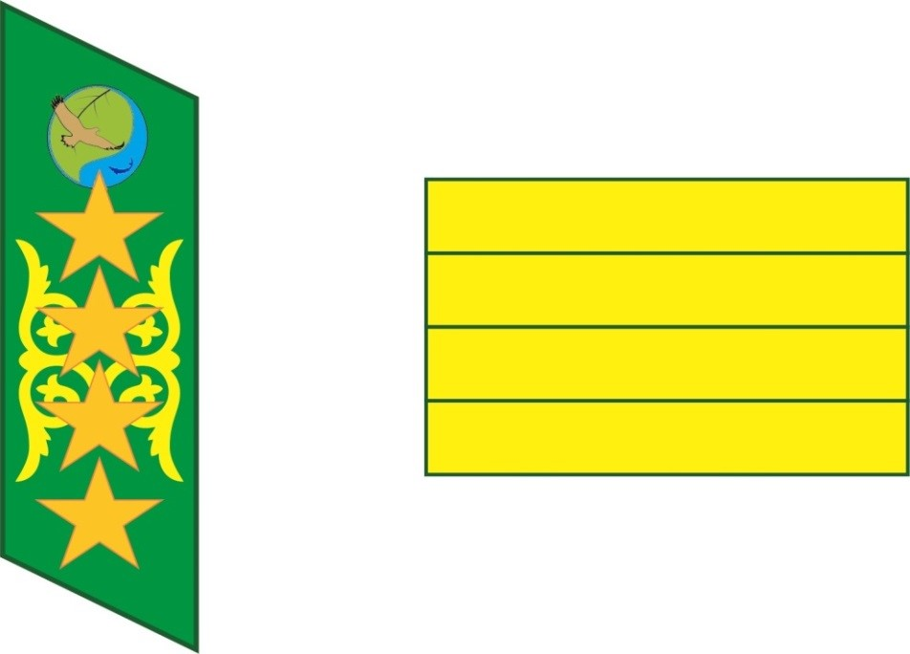

Петлицада:
- жоғарғы бөлігінде Комитеттің эмблемасы орналасқан;
- ортасымен ұзына бойына ою түрінде сутаж жібімен екі жолақ тартылған;
- ортасында алтын түстес етіп кестеленген өлшемі 18 миллиметр төрт жұлдыз орналасқан.
Жеңге тағылатын белгі, өлшемі 140х70 миллиметр, алтын түстес төрт жолақты, тігілген.
2. Қазақстан Республикасы Ауыл шаруашылығы министрлігі Орман шаруашылығы және жануарлар дүниесі комитеті төрағасының жануарлар дүниесін қорғау, өсімін молайту және пайдалану саласындағы реттеу, бақылау және қадағалау мәселелерімен айналысатын орынбасары – Қазақстан Республикасының жануарлар дүниесін қорғау жөніндегі бас мемлекеттік инспекторының орынбасары
Күнделікті

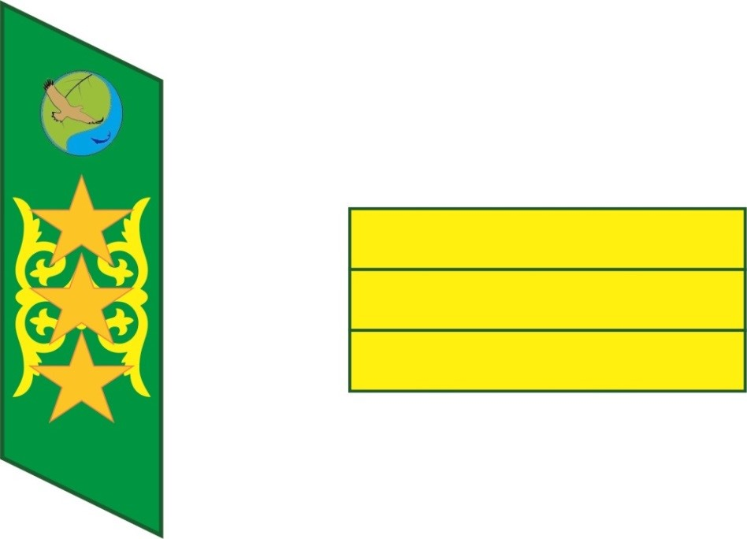

Петлицада:
- жоғарғы бөлігінде Комитеттің эмблемасы орналасқан;
- ортасымен ұзына бойына ою түрінде сутаж жібімен екі жолақ тартылған;
- ортасында алтын түстес анодталған алюминийден өлшемі 15 миллиметр үш жұлдызша орналасқан.
Жеңге тағылатын белгі, өлшемі 140х70 миллиметр, алтын түстес үш жолақты.
3. Қазақстан Республикасы Ауыл шаруашылығы министрлігі Орман шаруашылығы және жануарлар дүниесі комитетінің жануарлар дүниесін қорғау, өсімін молайту және пайдалану саласындағы реттеу, бақылау және қадағалау мәселелерімен айналысатын басқармасының басшысы, бас сарапшылары – Қазақстан Республикасының жануарлар дүниесін қорғау жөніндегі аға мемлекеттік инспекторы.
Күнделікті

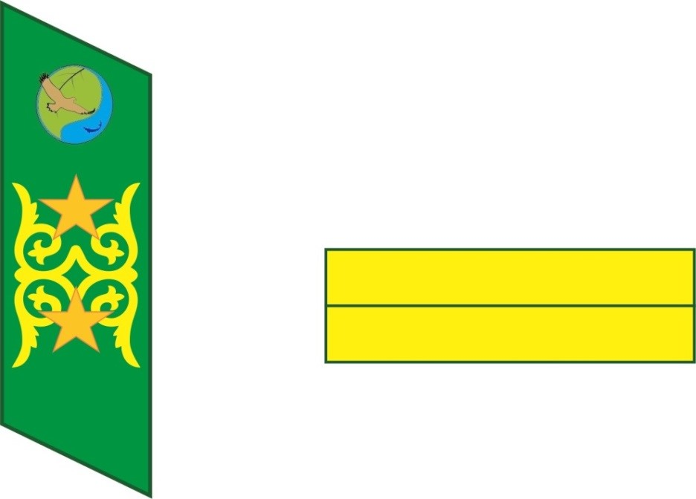

Петлицада:
- жоғарғы бөлігінде Комитеттің эмблемасы орналасқан;
- ортасымен ұзына бойына ою түрінде сутаж жібімен екі жолақ тартылған;
- ортасында алтын түстес анодталған алюминийден өлшемі 15 миллиметр екі жұлдызша орналасқан.
Жеңге тағылатын белгі, өлшемі 140х60 миллиметр, алтын түстес екі жолақты.
4. Қазақстан Республикасы Ауыл шаруашылығы министрлігі Орман шаруашылығы және жануарлар дүниесі комитетінің жануарлар дүниесін қорғау, өсімін молайту және пайдалану саласындағы реттеу, бақылау және қадағалау мәселелерімен айналысатын сарапшылары – Қазақстан Республикасының жануарлар дүниесін қорғау жөніндегі мемлекеттік инспекторлары.
Күнделікті

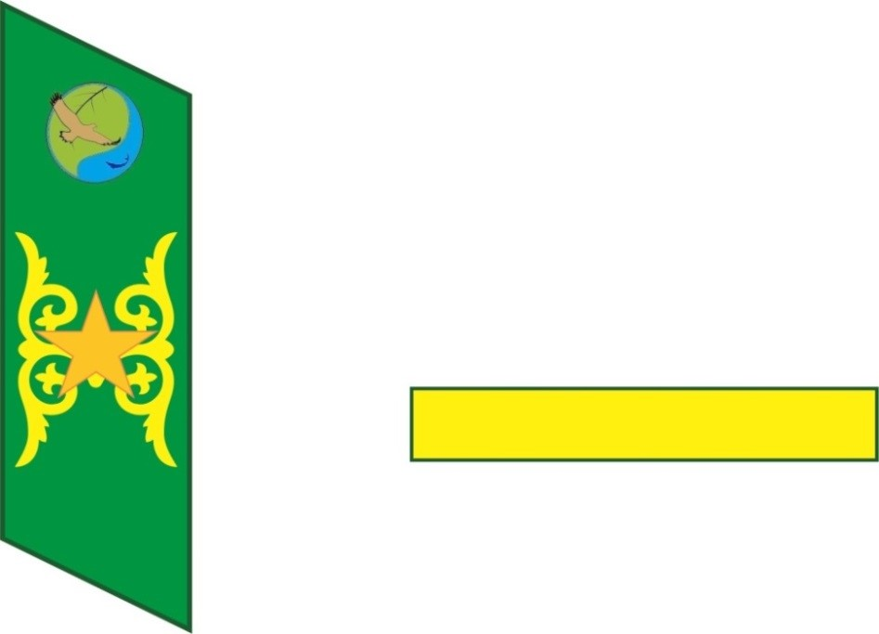

Петлицада:
- жоғарғы бөлігінде Комитеттің эмблемасы орналасқан;
- ортасымен ұзына бойына ою түрінде сутаж жібімен екі жолақ тартылған;
- ортасында алтын түстес анодталған алюминийден өлшемі 15 миллиметр бір жұлдызша орналасқан.
Жеңге тағылатын белгі, өлшемі 140х50 миллиметр, алтын түстес бір жолақты.
5. Қазақстан Республикасы Ауыл шаруашылығы министрлігі Орман шаруашылығы және жануарлар дүниесі комитетінің жануарлар дүниесін қорғау, өсімін молайту және пайдалану саласындағы реттеу, бақылау және қадағалау мәселелерімен айналысатын облыстық орман шаруашылығы және жануарлар дүниесі аумақтық инспекцияларының басшылары – тиісті облыстардың жануарлар дүниесін қорғау жөніндегі бас мемлекеттік инспекторлары.
Күнделікті

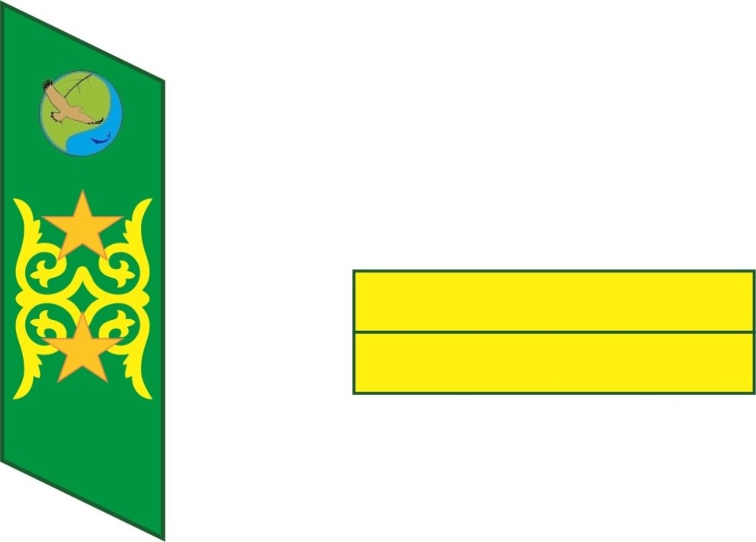

Петлицада:
- жоғарғы бөлігінде Комитеттің эмблемасы орналасқан;
- ортасымен ұзына бойына ою түрінде сутаж жібімен екі жолақ тартылған;
- ортасында алтын түстес анодталған алюминийден өлшемі 15 миллиметр екі жұлдызша орналасқан.
Жеңге тағылатын белгі, өлшемі 140х60 миллиметр, алтын түстес екі жолақты.
6. Қазақстан Республикасы Ауыл шаруашылығы министрлігі Орман шаруашылығы және жануарлар дүниесі комитетінің жануарлар дүниесін қорғау, өсімін молайту және пайдалану саласындағы реттеу, бақылау және қадағалау мәселелерімен айналысатын облыстық орман шаруашылығы және жануарлар дүниесі аумақтық инспекциялары басшыларының орынбасарлары – тиісті облыстардың жануарлар дүниесін қорғау жөніндегі бас мемлекеттік инспекторларының орынбасарлары.
Күнделікті

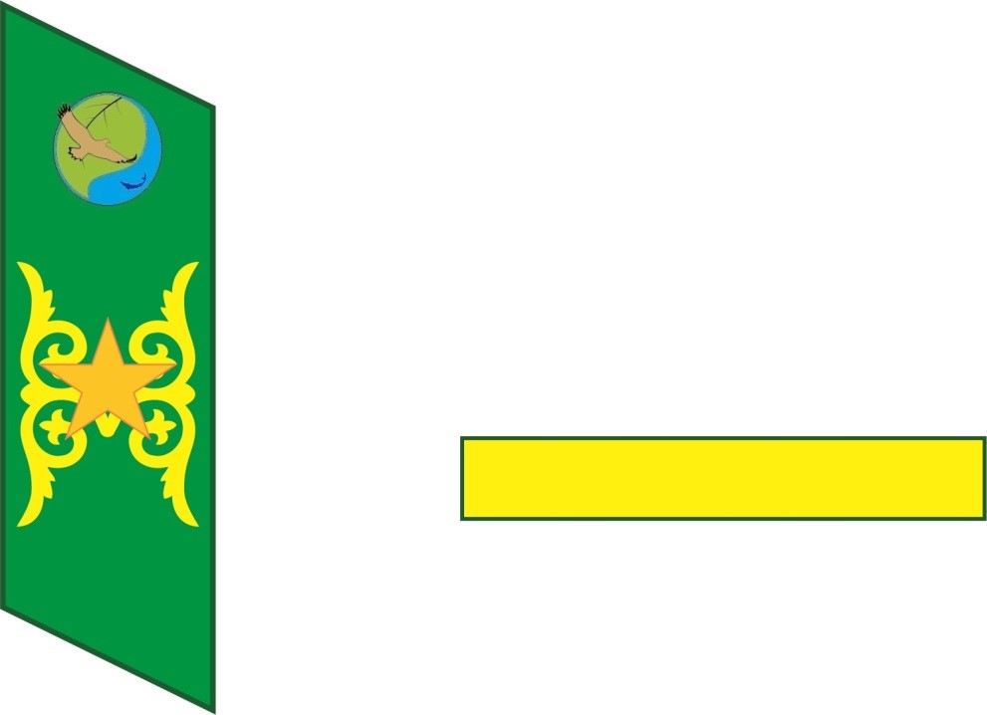

Петлицада:
- жоғарғы бөлігінде Комитеттің эмблемасы орналасқан;
- ортасымен ұзына бойына ою түрінде сутаж жібімен екі жолақ тартылған;
- ортасында алтын түстес анодталған алюминийден өлшемі 15 миллиметр бір жұлдызша орналасқан.
Жеңге тағылатын белгі, өлшемі 140х60 миллиметр, алтын түстес бір жолақты.
7. Қазақстан Республикасы Ауыл шаруашылығы министрлігі Орман шаруашылығы және жануарлар дүниесі комитеті облыстық орман шаруашылығы және жануарлар дүниесі аумақтық инспекцияларының жануарлар дүниесін қорғау, өсімін молайту және пайдалану саласындағы реттеу, бақылау және қадағалау мәселелерімен айналысатын бөлімдерінің басшылары – тиісті облыстардың жануарлар дүниесін қорғау жөніндегі аға мемлекеттік инспекторлары.
Күнделікті

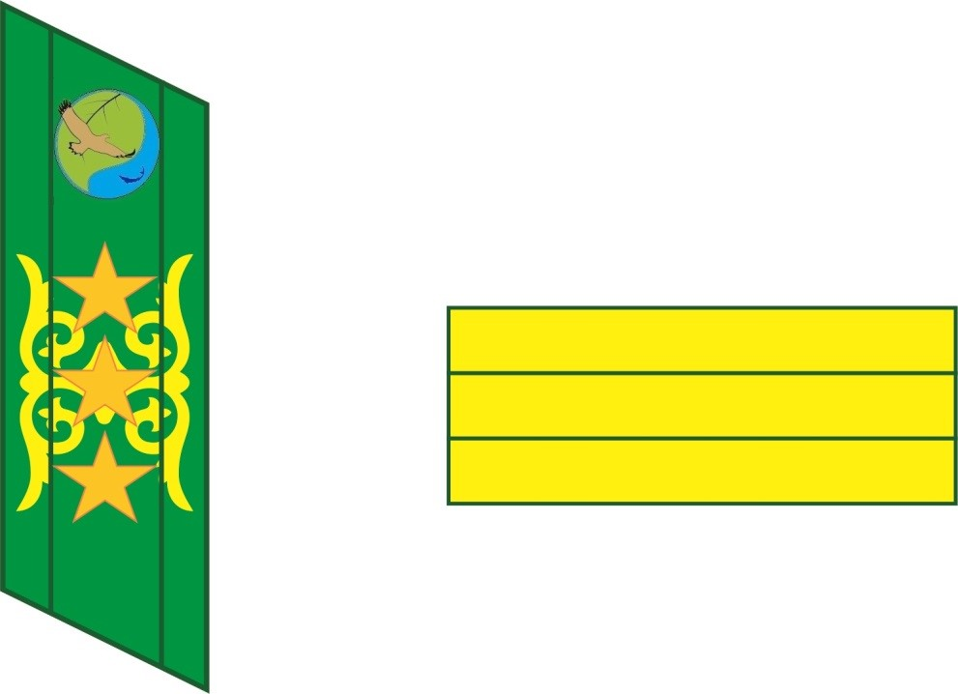

Петлицада:
- жоғарғы бөлігінде Комитеттің эмблемасы орналасқан;
- ортасымен ұзына бойына сутаж жібімен екі жолақ ою тартылған;
- ортасында алтын түстес анодталған алюминийден өлшемі 12 миллиметр үш жұлдызша орналасқан.
Жеңге тағылатын белгі, өлшемі 140х50 миллиметр, алтын түстес үш жолақты.
8. Қазақстан Республикасы Ауыл шаруашылығы министрлігі Орман шаруашылығы және жануарлар дүниесі комитеті облыстық орман шаруашылығы және жануарлар дүниесі аумақтық инспекцияларының жануарлар дүниесін қорғау, өсімін молайту және пайдалану саласындағы реттеу, бақылау және қадағалау мәселелерімен айналысатын мамандары – тиісті облыстардың жануарлар дүниесін қорғау жөніндегі мемлекеттік инспекторлары.
Күнделікті

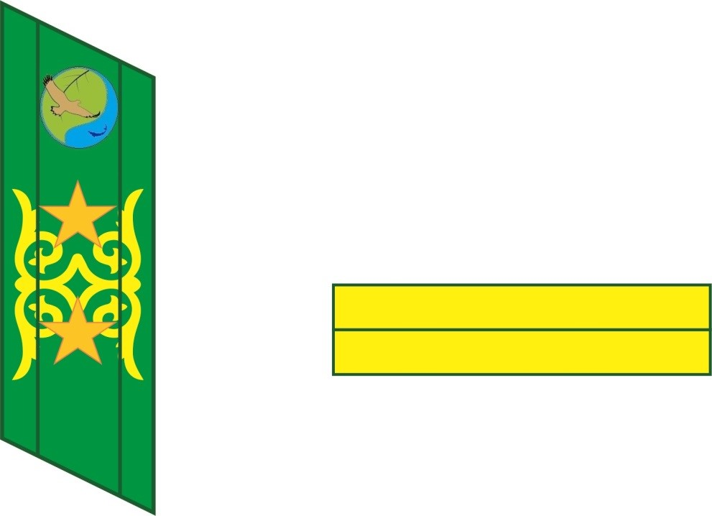

Петлицада:
- жоғарғы бөлігінде Комитеттің эмблемасы орналасқан;
- ортасымен ұзына бойына сутаж жібімен екі жолақ ою тартылған;
- ортасында алтын түстес анодталған алюминийден өлшемі 12 миллиметр екі жұлдызша орналасқан.
Жеңге тағылатын белгі, өлшемі 140х40 миллиметр, алтын түстес екі жолақты.";

22-қосымшаның оң жақ жоғарғы бұрышындағы мәтін мынадай редакцияда жазылсын:
"Жануарлар дүниесін қорғау,
өсімін молайту және пайдалану
саласындағы мемлекеттік
бақылауды және қадағалауды
жүзеге асыратын уәкілетті орган
ведомствосының және оның
аумақтық бөлімшелерінің
лауазымды адамдарының,
сондай-ақ жануарлар дүниесін
қорғауды тікелей жүзеге
асыратын мемлекеттік
мекемелер мен ұйымдар
жұмыскерлерінің айырым
белгілері бар нысанды киім
(погонсыз) үлгілеріне
22-қосымша";
Жануарлар дүниесін қорғауды тікелей жүзеге асыратын мемлекеттік мекемелер мен ұйымдар қызметкерлерінің айырым белгілерінде:

1, 2, 3 және 4-тармақтар мынадай редакцияда жазылсын:
"1. Жануарлар дүниесін қорғау жөніндегі мемлекеттік мекеменің директоры.
Күнделікті

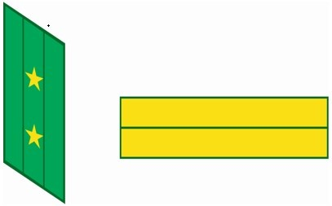

Петлица қою жасыл барқыттан тiгiлген, петлицаның ортасымен ұзына бойына сутаж жібімен екі жолақ түсірілген, петлицада алтын түстес анодталған алюминийден өлшемі 15 миллиметр екі жұлдызша орналасқан.
Жеңге тағылатын белгі, өлшемі 140х60 миллиметр, алтын түстес, тігілген.
2. Жануарлар дүниесін қорғау жөніндегі мемлекеттік мекеме директорының орынбасары.
Күнделікті

Петлица қою жасыл барқыттан тiгiлген, петлицаның ортасымен ұзына бойына сутаж жібімен екі жолақ түсірілген, петлицада алтын түстес анодталған алюминийден өлшемі 15 миллиметр бір жұлдызша орналасқан.
Жеңге тағылатын белгі, өлшемі 140х60 миллиметр, алтын түстес, тігілген.
3. Жануарлар дүниесін қорғау жөніндегі мемлекеттік мекеменің бас қорықшысы
Күнделікті

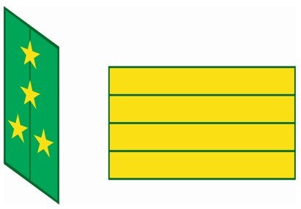

Петлица қою жасыл барқыттан тiгiлген, петлицаның ортасымен ұзына бойына сутаж жібімен бір жолақ түсірілген, петлицада алтын түстес анодталған алюминийден өлшемі 12 миллиметр төрт жұлдызша орналасқан.
Жеңге тағылатын белгі, өлшемі 140х50 миллиметр, алтын түстес, тігілген.
4. Жануарлар дүниесін қорғау жөніндегі мемлекеттік мекеменің қорықшысы.
Күнделікті

Петлица қою жасыл барқыттан тiгiлген, петлицаның ортасымен ұзына бойына сутаж жібімен бір жолақ түсірілген, петлицада алтын түстес анодталған алюминийден өлшемі 12 миллиметр үш жұлдызша орналасқан.
Жеңге тағылатын белгі, өлшемі 140х40 миллиметр, алтын түстес, тігілген.";

23-қосымшаның оң жақ жоғарғы бұрышындағы мәтін мынадай редакцияда жазылсын:
"Жануарлар дүниесін қорғау,
өсімін молайту және пайдалану
саласындағы мемлекеттік
бақылауды және қадағалауды
жүзеге асыратын уәкілетті орган
ведомствосының және оның
аумақтық бөлімшелерінің
лауазымды адамдарының,
сондай-ақ жануарлар дүниесін
қорғауды тікелей жүзеге
асыратын мемлекеттік
мекемелер мен ұйымдар
жұмыскерлерінің айырым
белгілері бар нысанды киім
(погонсыз) үлгілеріне
23-қосымша";
көрсетілген бұйрықпен бекітілген Жануарлар дүниесiн қорғау, өсiмiн молайту және пайдалану саласындағы мемлекеттiк бақылауды және қадағалауды жүзеге асыратын уәкiлеттi органның және оның аумақтық бөлімшелерінің лауазымды адамдарының, сондай-ақ жануарлар дүниесiн қорғауды тiкелей жүзеге асыратын мемлекеттiк мекемелер мен ұйымдар қызметкерлерiнiң айырым белгілері бар нысанды киiм (погонсыз) үлгiлерiн киіп жүру қағидасында:
тақырыбы мынадай редакцияда жазылсын:
"Жануарлар дүниесін қорғау, өсімін молайту және пайдалану саласындағы мемлекеттік бақылауды және қадағалауды жүзеге асыратын уәкілетті орган ведомствосының және оның аумақтық бөлімшелерінің лауазымды адамдарының, сондай-ақ жануарлар дүниесін қорғауды тікелей жүзеге асыратын мемлекеттік мекемелер мен ұйымдар жұмыскерлерінің айырым белгілері бар нысанды киім (погонсыз) киіп жүру қағидалары";

1, 2, 3, 4 және 5-тармақтар мынадай редакцияда жазылсын:
"1. Жануарлар дүниесін қорғау, өсімін молайту және пайдалану саласындағы мемлекеттік бақылауды және қадағалауды жүзеге асыратын уәкілетті орган ведомствосының және оның аумақтық бөлімшелерінің лауазымды адамдарының, сондай-ақ жануарлар дүниесін қорғауды тікелей жүзеге асыратын мемлекеттік мекемелер мен ұйымдар жұмыскерлерінің айырым белгілері бар нысанды киім (погонсыз) киіп жүру қағидалары "Жануарлар дүниесін қорғау, өсімін молайту және пайдалану туралы" 2004 жылғы 9 шілдедегі Қазақстан Республикасы Заңының 9-бабы 1-тармағының 6) тармақшасына сәйкес әзірленді.
2. Жануарлар дүниесін қорғау, өсімін молайту және пайдалану саласындағы мемлекеттік бақылауды жүзеге асыратын уәкілетті орган ведомствосының және оның аумақтық бөлімшелерінің лауазымды адамдары, сондай-ақ жануарлар дүниесін қорғауды тікелей жүзеге асыратын мемлекеттік мекемелер мен ұйымдардың жұмыскерлері атқаратын лауазымына сәйкес өздері үшін белгіленген нысанды киімді киіп жүреді.
3. Жануарлар дүниесін қорғау, өсімін молайту және пайдалану саласындағы мемлекеттік бақылауды жүзеге асыратын уәкілетті орган ведомствосының және оның аумақтық бөлімшелерінің лауазымды адамдары үшін, сондай-ақ жануарлар дүниесін қорғауды тікелей жүзеге асыратын мемлекеттік мекемелер мен ұйымдардың жұмыскерлері үшін күнделікті және далалық нысанды киім белгіленген. Нысанды киім жазғы және қысқы болып бөлінеді.";
4. Нысанды киім киіп жүру мынадай жағдайларда көзделеді:
1) күн сайын қызметтік міндеттерін орындау кезінде – күнделікті нысан;
2) далалық жағдайлардағы жұмыстармен байланысты қызметтік міндеттерін орындау және арнайы іс-шаралар жүргізу кезінде – арнайы (далалық) нысан.
5. Мынаған:
1) табиғат қорғау мекемелерінің мемлекеттік инспекторлары болып табылмайтын адамдардың айырым белгілері бар нысанды киім киіп жүруіне;
2) нысанды киім заттарын, сондай-ақ нысанды және азаматтық киімді араластыруға;
3) белгіленбеген үлгілердегі айырым белгілері бар нысанды киім киіп жүруге жол берілмейді.";
8-тармақ мынадай редакцияда жазылсын:
"8. Пальтоның, плащтың, пиджактың, күнделікті пиджактың барлық түймелері түймеленеді.";
10-тармақ мынадай редакцияда жазылсын:
"10. Күнделікті нысан галстукпен киіледі, ол көйлекке жоғарыдан үшінші және төртінші түймелердің аралығында қысқышпен бекітіледі.";
13-тармақ мынадай редакцияда жазылсын:
"13. Нысанды киімде Қазақстан Республикасының жоғары дәрежелі айырым белгілері, ордендер мен медальдар тағылады.";
көрсетілген бұйрықпен бекітілген жануарлар дүниесiн қорғау, өсiмiн молайту және пайдалану саласындағы мемлекеттiк бақылауды және қадағалауды жүзеге асыратын уәкiлеттi органның және оның аумақтық бөлімшелерінің лауазымды адамдарын, сондай-ақ жануарлар дүниесiн қорғауды тiкелей жүзеге асыратын мемлекеттiк мекемелер мен ұйымдар қызметкерлерiн айырым белгілері бар нысанды киiммен (погонсыз) қамтамасыз ету нормаларында:
тақырыбы мынадай редакцияда жазылсын:
"Жануарлар дүниесін қорғау, өсімін молайту және пайдалану саласындағы мемлекеттік бақылауды және қадағалауды жүзеге асыратын уәкілетті орган ведомствосының және оның аумақтық бөлімшелерінің лауазымды адамдарын, сондай-ақ жануарлар дүниесін қорғауды тікелей жүзеге асыратын мемлекеттік мекемелер мен ұйымдар жұмыскерлерін айырым белгілері бар нысанды киіммен (погонсыз) қамтамасыз ету нормалары";
1.1 және 1.2-тармақтар мынадай редакцияда жазылсын:
"1.1 Орман және аңшылық шаруашылығы комитеті мен оның аумақтық бөлімшелерінің лауазымды адамдарын айырым белгілері бар нысанды киіммен (погонсыз) қамтамасыз ету нормалары
р/с  № | Заттардың атауы | Өлшем бірлігі | Саны | Кию мерзімі, ай
1 | 2 | 3 | 4 | 5
Ерлерге арналған нысанды киім
Күнделікті
1 | Күнделікті костюм:  пиджак;  шалбар | дана  дана | 1  1 | 12  12
2 | Жейде | дана | 2 | 12
3 | Қысқа жеңді жейде | дана | 2 | 12
4 | Галстук | дана | 1 | 12
5 | Галстукқа арналған қысқыш | дана | 1 | 12
6 | Туфли | жұп | 1 | 12
7 | Белдік | дана | 1 | 24
8 | Фуражка | дана | 1 | 24
9 | Күрте (жылы) | дана | 1 | 24
10 | Плащ | дана | 1 | 24
11 | Пальто | дана | 1 | 24
12 | Құлақшын | дана | 1 | 24
13 | Бәтеңке | жұп | 1 | 24
14 | Қысқа қонышты бәтеңке | жұп | 1 | 24
Далалық
1 | Жазғы костюм | дана | 1 | 12
2 | Қысқы костюм | дана | 1 | 12
3 | Футболка | дана | 1 | 12
4 | Водолазка | дана | 1 | 12
5 | Жүннен тоқылған свитер | дана | 1 | 12
6 | Белдік | дана | 1 | 12
7 | Кепкі | дана | 1 | 12
8 | Құлақшын | дана | 1 | 12
9 | Бетперде-құлақшын | дана | 1 | 12
10 | Кеудеше | дана | 1 | 12
11 | Қысқа қонышты бәтеңке | жұп | 1 | 12
12 | Қонышты бәтеңке | жұп | 1 | 12
13 | Су кешетін (балықшыларға арналған) резеңке етік | жұп | 1 | 12
Әйелдерге арналған нысанды киім
Күнделікті
1 | Күнделікті костюм:  кеудеше;  юбка;  шалбар. | дана  дана  дана | 1  1  1 | 12  12  12
2 | Блузка | дана | 2 | 12
3 | Қысқа жеңді блузка | дана | 2 | 12
4 | Галстук | дана | 1 | 12
5 | Галстукқа арналған қысқыш | дана | 1 | 12
6 | Туфли | жұп | 1 | 12
7 | Жылы күрте | дана | 1 | 24
8 | Плащ | дана | 1 | 36
9 | Телпек | дана | 1 | 24
10 | Етік | жұп | 1 | 24
11 | Құлақшын | дана | 1 | 24
Далалық
1 | Жазғы костюм | дана | 1 | 12
2 | Қысқы костюм | дана | 1 | 12
3 | Футболка | дана | 1 | 12
4 | Водолазка | дана | 1 | 12
5 | Свитер | дана | 2 | 12
6 | Кепкі | дана | 1 | 12
7 | Құлақшын | дана | 1 | 12
8 | Бетперде - құлақшын | дана | 1 | 12
9 | Кеудеше | дана | 1 | 12
10 | Қысқа қонышты бәтеңке | жұп | 1 | 12
11 | Қонышты бәтеңке | жұп | 1 | 12
12 | Су кешетін (балықшыларға арналған) резеңке етік | жұп | 1 | 12
1.2. Жануарлар дүниесін қорғауды тікелей жүзеге асыратын мемлекеттік мекемелер мен ұйымдардың қызметкерлерін айырым белгілері бар нысанды киіммен (погонсыз) қамтамасыз ету нормалары
р/с  № | Заттардың атауы | Өлшем бірлігі | Саны | Кию мерзімі, ай
1 | 2 | 3 | 4 | 5
Ерлерге арналған нысанды киім
Күнделікті
1. | Күнделікті костюм:  пиджак;  шалбар | дана  дана | 1  1 | 12  12
2 | Жейде | дана | 2 | 12
3 | Қысқа жеңді жейде | дана | 2 | 12
4 | Галстук | дана | 1 | 12
5 | Галстук қысқыш | дана | 1 | 12
6 | Туфли | жұп | 1 | 12
7 | Белдік | дана | 1 | 24
8 | Фуражка | дана | 1 | 24
9 | Күрте | дана | 1 | 24
10 | Плащ | дана | 1 | 24
11 | Құлақшын | дана | 1 | 24
12 | Қысқа қонышты бәтіңке | жұп | 1 | 24
Далалық
1 | Жазғы костюм | дана | 1 | 12
2 | Қысқы костюм | дана | 1 | 12
3 | Жүннен тоқылған жемпір | дана | 1 | 12
4 | Водолазка | дана | 1 | 12
5 | Футболка | дана | 1 | 12
6 | Берцы бәтіңке | жұп | 2 | 12
7 | Кепкі | дана | 1 | 12
Әйелдерге арналған нысанды киім
Күнделікті
1 | Күнделікті костюм:  кеудеше;  юбка  шалбар | дана  дана  дана | 1  1  1 | 12  12  12
2 | Блузка | дана | 2 | 12
3 | Қысқа жеңді блузка | дана | 2 | 12
4 | Галстук | дана | 1 | 12
5 | Галстук қысқыш | дана | 1 | 12
6 | Пилотка | дана | 1 | 12
7 | Туфли | жұп | 1 | 12
8 | Күрте | дана | 1 | 24
9 | Плащ | дана | 1 | 36
10 | Етік | жұп | 1 | 24
11 | Құлақшын | дана | 1 | 24
Далалық
1 | Жазғы костюм | дана | 1 | 12
2 | Қысқы костюм | дана | 1 | 12
3 | Жемпір | дана | 1 | 12
4 | Водолазка | дана | 1 | 12
5 | Футболка | дана | 2 | 12
6 | Берцы бәтіңке | жұп | 2 | 12
7 | Кепкі | дана | 2 | 12
".
2. Қазақстан Республикасы Ауыл шаруашылығы министрлігінің Орман шаруашылығы және жануарлар дүниесі комитеті заңнамада белгіленген тәртіппен:
1) осы бұйрықтың Қазақстан Республикасы Әділет министрлігінде мемлекеттік тіркелуін;
2) осы бұйрық мемлекеттік тіркелген күннен бастап күнтізбелік он күн ішінде оның қазақ және орыс тілдеріндегі қағаз және электрондық түрдегі көшірмесінің ресми жариялау және Қазақстан Республикасы Нормативтік құқықтық актілерінің эталондық бақылау банкіне енгізу үшін "Республикалық құқықтық ақпарат орталығы" шаруашылық жүргізу құқығындағы республикалық мемлекеттік кәсіпорнына жіберілуін;
3) осы бұйрық мемлекеттік тіркелгеннен кейін күнтізбелік он күн ішінде оның көшірмесінің мерзімді баспа басылымдарына ресми жариялауға жіберілуін;
4) осы бұйрықтың Қазақстан Республикасы Ауыл шаруашылығы министрлігінің интернет-ресурсында орналастырылуын;
5) осы бұйрық мемлекеттік тіркелгеннен кейін он жұмыс күні ішінде Қазақстан Республикасы Ауыл шаруашылығы министрлігінің Заң қызметі департаментіне осы тармақтың 1), 2), 3) және 4) тармақшаларында көзделген іс-шаралардың орындалуы туралы мәліметтердің ұсынылуын қамтамасыз етсін.
3. Осы бұйрықтың орындалуын бақылау жетекшілік ететін Қазақстан Республикасының Ауыл шаруашылығы вице-министріне жүктелсін.
4. Осы бұйрық алғашқы ресми жарияланған күнінен кейін күнтізбелік он күн өткен соң қолданысқа енгізіледі.
Қазақстан Республикасы  Премьер-Министрінің орынбасары  − Қазақстан Республикасының  Ауыл шаруашылығы министрі | Ө. Шөкеев
"КЕЛІСІЛДІ"
Қазақстан Республикасының
Қаржы министрі
__________ Б. Сұлтанов
2018 жылғы 19 ақпан

© 2012. Қазақстан Республикасы Әділет министрлігінің «Қазақстан Республикасының Заңнама және құқықтық ақпарат институты» ШЖҚ РМК

